Вбігає дівчинка із дзвіночком .

Дівчинка .

Ділі-ділі , дінь-ділень ! Діти , діти , добрий день !

Ділі-ділі , дінь-ділень ! Всім гостям добрий день !

Дінді-дінді ! Вам наказ –

На свято Букварика запрошуємо вас !

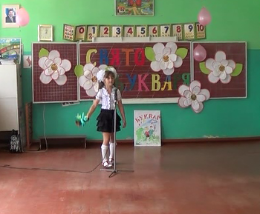

Під музику « Школярі-школярики » виходять діти .

Вчитель .

- Шановні гості ! Дорогі діти . батьки! Сьогодні ми зібралися на свято вшанування і прощання з першою книжкою – Букварем. Завдяки Букварю ми навчилися читати . Скільки старань доклали для цього вчителі , діти, батьки ! Буквар-це перша сходинка у величний світ знань . отож вітаю вас зі святом , бажаю подальших успіхів у навчанні.

1-й учень

Є святкових днів багато

На листках календаря,

А між ними й наше свято –

Вшанування Букваря.

2-й учень

День вітання і прощання –

Свято перших букварів.

Перша сходинка зростання

Для молодших школярів.

3-й учень

Буквар взяли ми перший раз ,

Коли зайшли у перший клас.

І як нам радісно сказати :

Тепер вже вміємо читати !

4-й учень

Літера перша і перше слово,

З книжкою перша серйозна розмова,

Перша сторінка і друга сторінка,

Успіхи перші і перші сльозинки .

5-й учень

В путь щасливу і широку

Всіх виводить перший клас.

_ До уроку! До уроку!

Чуєш , дзвоник кличе нас!

6-й учень

Любі гості , мами й тата,

В нас-Букварикове свято.

Добре , що прийшли до нас

Ви усі у перший клас!

7-й учень

Ми всіх гостей вітаємо

І дуже вам радіємо!

Усі вже букви знаємо,

Читати книжки вміємо.

Всі:

Навчився читати й писати наш клас.

Ви можете всі поздоровити нас!

( Пісня « Вчать у школі » )

( У зал заходить Мальвіна.)

Вчитель.

- Що це за гостя до нас завітала?

Мальвіна.

- Добрий день , діти ! Ви , звичайно , мене впізнали. Я= Мальвіна. Сьогодні у вас свято , і я прийшла до вас по допомогу. У мене є учень = Буратіно. Такий недбайливий! Він продав свій Буквар. І тепер я не знаю , як навчити його читати. А мені дуже потрібен Буквар. Ви мені допоможете?

Діти:

- Так !

Учитель.

-Звичайно , я дам тобі Букваря , але не одразу . Ти хоч знаєш, куди потрапила ? На свято цієї чудової книги . Ось , подивись , ці діти вже закінчили вивчати Буквар. Вони всі вміють читати і писати.

Мальвіна.

- Та ви що? Невже таке може бути?

Учитель.

- Може. Залишайся з нами ,і ми тобі про все розкажемо.

( Вбігає Буратіно.)

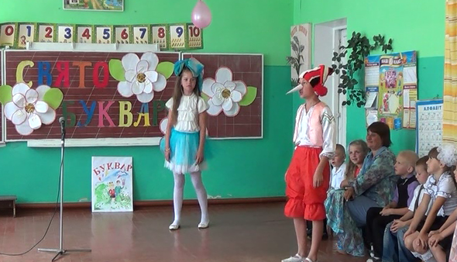

Буратіно.

- Привіт! Ось я всіх вас і знайшов .А тут не було такої … Ой!

Мальвіна.

-Що ви тут робите, неслухняний Буратіно ?

Буратіно.

-Я шукаю Буквар .Тортіла заговорила. І тепер я знаю, де золотий ключик. Він у Букварі. Дістанеться цей ключик тільки тому , хто дочитає Буквар до останньої сторінки. (Тяжко зітхає.)

Мальвіна.

-Буратіно! А ти знаєш . що є такі дітки ,які вже дочитали Буквар до кінця? І золотий ключик повинен дістатися їм !

Буратіно.

- А покажи мені їх!

Мальвіна.

- Ось вони! (Показує рукою на учнів.)

Буратіно.

-Оце такі малі . а вже вміють читати? Ой, мені аж соромно, Мальвіно. Зараз же підемо , і ти мене будеш вчити читати.

Учитель.

- Мальвіно! Буратіно ! Залишайтесь з нами і послухайте , чого навчилися наші хлопчики та дівчатка.

- Діти, у нас на святі не вистачає головного героя. Давайте покличемо його разом!

Всі разом.

-Букварику . Букварику !

( Заходить Буквар із квіткою )

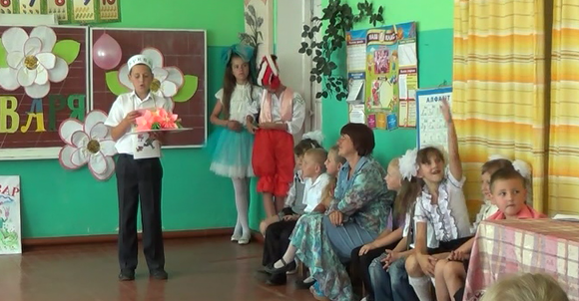

Буквар.

Я Букварик вам відомий ,

Дуже гарний , малюнковий ,

Залюбки всіх вчу читати –

Нема часу спочивати!

Щиро зі всіма ділюся ,

Не шкодую своїх знань ,

Безліч хитрих і цікавих

Маю для малят завдань.

Я мандрую по країнах ,

Я з абеткою дружу.

І малечу , як зустріну ,

Грамоти одразу вчу.

Я щасливий дуже і тому радію,

Що всі діти в першім класі

Вже читати вміють.

8-й учень.

Добрий Букварику ! Перша книжко !

Хочеться навіть поплакати трішки.

Шкода розлучатися , хоч і треба.

Ми не забудем ніколи про тебе !

9-й учень.

Прощавай , Букварику,

Наш найкращий друже !

Ми тобі , Букварику ,

Дякуємо дуже !

Буквар.

- Діти , я приніс вам чарівну квітку і хочу побачити , чи впораєтесь ви із завданнями на її пелюсточках.

( Вікторина « З якої казки ?» )

- Молодці !

Вчитель.

-А ми ,Букварику . теж приготували тобі подарунок – пісню про тебе.

( Виконується « Пісня про букварик » )

Учитель.

-Ви навчилися читати . Ви навчилися писати . А як важко все це вам було подолати! Давайте пригадаємо , як все починалося , як ми з вами вчилися писати.

10=й учень.

Недавно дуже дивним

Здавалося мені :

І як писати рівно

Ці літери трудні ?

11-й учень.

І навіть з паличками

Я впоратись не міг –

Криві та з карлючками.

Ну , просто як на сміх.

12-й учень.

А далі – знов рядочок ,

Мов бублик кругле « О « .

Мені аж серед ночі

Ввижалося воно!

( Виконується « Пісня першокласника » )

13-й учень.

Пишу – виходить криво ,

Неначе пада вбік ,

А потім , як на диво ,

Писав , писав … і звик !

14-й учень.

Старався я не марно :

Кривуль ніде нема !

І ручка пише гарно ,

Виписує сама !

15-й учень.

І літеру , і кому

Я гарно напишу.

І вже батькам додому

«Дванадцятки» ношу.

16-й учень.

До успіхів було далеко –

Нам заважали балачки.

І виявилось – ой , нелегко

Писати палички й гачки !

Сонце світлі зайчики

Сипле у шибки ,

Тримають крейду пальчики ,пишуть палички.

Учитель.

- Всякого бувало ! ..І ось ще трохи – перший клас стане спогадом . За цей рік діти багато навчилися . Сьогодні вони покажуть вам свої вміння.

Завдання з математики

1.Ой , грибочки у гайочку в капелюшечках сидять.

Два грибочки , три грибочки. Скільки разом буде ?

2.Посадив ведмідь в лісочку шість берізок , три дубочки.

Рахувати сам не вмів , то зозулю попросив.

Почала вона літати, почала вона кувати.

Та не може полічить. А ну ж ви допоможіть !

3. Біля ганку – дві Тетянки. Біля двору – дві Федори.

Біля річки - дві Марічки. А на лузі – дві Ганнусі.

Тих дівчаток так багато ! Порахуйте їх малята !

Учитель.

-А тепер відгадайте загадки.

1.Чистенькі віконця сміються до сонця.

Дітоньки навколо – наша рідна ….( школа ).

2.Паперовий кораблик щодня перевозить невпинно знання.

Після плавання цей корабель повертається в рідний

портфель.(Книжка).

3.Є чарівник в школі у нас , а ну впізнайте , хто він !

Озветься – тиша йде у клас , озветься ще раз – гомін!

Щоб не спізнились на урок , нам голос подає … ( дзвінок ).

Учитель.

-Молодці! Добре впоралися із завданням! А щоб перепочити , зробимо веселу перерву. Вас прийшли привітати учні 5 А класу Кравченко Єгор та Кунтій Дарина. Зустрічайте!

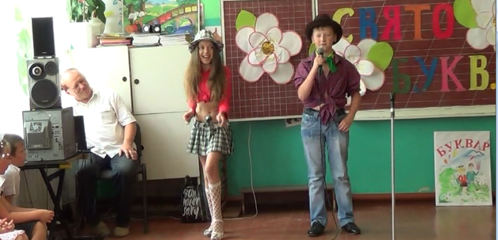

Учитель.

-Любий , Букварику! Тепер приведи , приведи нам за руку

Підручники нові , що будем вивчати ,

Бо нам так багато ще треба пізнати!

(Буквар заводить до класу « Читанку», «Рідну мову» , «Математику»).

Читанка

З вами познайомлюся охоче.

Кожен з вас читати мене схоче!

В мене є казки на різні теми,

Є байки , вірші, статті ,легенди.

Стану другом кожному із вас.

Читанку полюбить перший клас!

Рідна мова

Вчилися ви на письмі писати.

Тепер мову будете вивчати.

У моїй державі правил море,

Хто не вчить їх – в того сум і горе.

В нашій рідній українській мові

Золоте зернятко – кожне слово !

Вчіться мови рідної , малята,

Я ж вам буду в цьому помагати.

Математика

Знайомі з математикою , друзі ,

Але за вас радію нині дуже.

Адже в мені завдань , задач багато ,

Щоб розв’язати, треба вміть читати.

Під силу вам тепер мої завдання

Лиш прикладіть до математики старання.

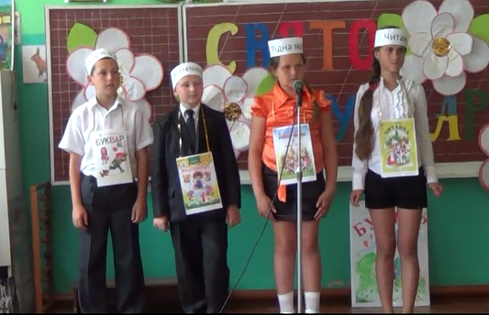

Всі разом:

З вами ми подружимо

І похвалу заслужимо.

Ви нам руку подавайте

Та про все розповідайте.

Вчитель.

А вас прошу не лінуватись,

А вчить уроки день при дні!

І берегти книжки ! Віднині

Найперші друзі вам вони.

Учні всі разом:

Обіцяєм не лінитись,

На «відмінно» й «добре» вчитись!

Учитель .

-Діти, від першого вересня і до сьогоднішнього дня з вами були поруч ваші батьки. Вони допомагали вам вчитися. Вони будуть поруч з вами ще 10 шкільних років і все життя. Побажаємо їм сили і наснаги!

-Шановні батьки! Спасибі за недоспані ночі , коли ви разом зі своїми діточками писали ,читали ,розв’язували приклади і задачі, навіть малювали.

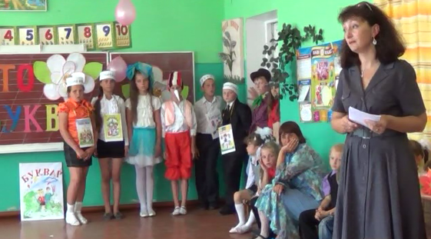

Вам ,шановнії батьки,

«Спасибі» хочу я сказати

Із щирим учительським теплом

За допомогу у навчанні!

Старанність ,витримку, любов,

За участь в виставках робіт,

За те , що вчились рахувати,

Старанно букви всі писати

Та гарно-гарно малювати.

Це - перший крок.

Попереду ще 10 років.

Отож навчайтеся ,батьки,

І кожен день робіть уроки!

-Для вас виконується веселий танок.

17-й учень

Перший раз – у перший клас!

Рік тому зустрів він нас.

Потім підем в клас наступний,

Вітер хай нам дме попутний.

18-й учень.

І ця дошка, крейда, квіти

Разом з нами перейшли.

Трішки вище стали парти –

Разом з нами підросли!

19-й учень.

Один одного ми любим.

Станем всі за одного.

Вчитись в другім класі будем,

Всі ми хочемо цього!

20-й учень.

Ну , а вчителька як буде ?

Що ,покине усіх нас ?

Ні ,вона разом із нами

Переходить в другий клас!

Всі учні.

Спасибі скажемо усім ,

Хто научив любить цей дім.

Та вулицю , де ми живемо,

Все ,що Вкраїною зовемо!

-До вашої уваги танець «Капітошки».

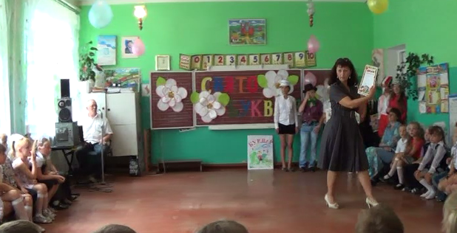

Учитель .

-Дорогі діти! Шановні гості! Наше свято добігає кінця. Ми щиро вдячні всім, хто завітав до нас на наші перші жнива. Сподіваюсь , що зібрані зернятка знань проростуть рясним урожаєм в майбутньому, а тепло сьогоднішнього свята залишиться в серцях нашого найдорожчого скарбу – дітей – назавжди! Прощання – це ,мабуть ,завжди сумно. Залишається щось знайоме, рідне, миле, легке для розуміння. А попереду – невідоме, незнайоме, нові відкриття, нові знання, нові друзі –книги. Отже , і наше прощання з Букварем не буде сумним, бо це – святкування перших досягнень у навчанні, а попереду у вас багато шкільних років, цікавих і важких уроків. Але в житті кожної людини найкращим і найпам’ятнішим завжди залишається 1 клас.

Буратіно .

-Черепаха Тортіла сказала мені , що золотий ключик дістанеться тому , хто дочитає Буквар до останньої сторінки.( Тяжко зітхає.) Дозвольте вам його вручити!

-Діти , на згадку про прощання з вашою найпершою книжкою прийміть від батьків подарунок.

**Свято «Прощавай , Букварику!»**

***1 клас***

**Вчитель: Бардачова Ольга Олександрівна**